Ngày 1/2/2024, LĐLĐ huyện Thanh Trì tổ chức Chương trình “Tết Sum vầy - Xuân chia sẻ” 2024.
Tới dự có đồng chí Trần Thị Tuyết Lý - Phó Trưởng Ban chính sách pháp luật, LĐLĐ thành phố Hà Nội; đồng chí Nguyễn Huy Chương - UVBTV, Chủ tịch UBMTTQVN huyện; đồng chí Nguyễn Thị Thu Huyền - UVBTV, Trưởng Ban dân vận huyện uỷ; các đồng chí trong Ban thường vụ huyện uỷ, thường trực HĐND -UBND huyện; các đồng chí lãnh đạo đại diện các phòng, ban chuyên môn của huyện; các đồng chí Chủ tịch, Phó Chủ tịch các Công đoàn cơ sở.
Phát biểu khai mạc Chương trình “Tết Sum vầy Xuân chia sẻ, Chủ tịch LĐLĐ huyện Thanh Trì Nguyễn Danh Huy cho biết, năm 2023 đã qua đi với nhiều khó khăn, thách thức. Song dưới sự lãnh đạo, chỉ đạo của LĐLĐ thành phố Hà Nội, Huyện ủy Thanh Trì, các cấp Công đoàn trong huyện đã linh hoạt, nhanh chóng đổi mới nội dung, phương pháp hoạt động chăm lo.
Với phương châm đồng hành, chia sẻ khó khăn với doanh nghiệp và NLĐ, các cấp Công đoàn đã thực hiện tốt vai trò đại diện chăm lo, bảo vệ hỗ trợ CNVCLĐ.Các phong trào thi đua được các cấp Công đoàn tiếp tục triển khai thực hiện có hiệu quả góp phần động viên đội ngũ CNVCLĐ phấn đấu công tác, lao động sản xuất hoàn thành những yêu cầu, nhiệm vụ đề ra. Đây thực sự là sự nỗ lực của các cấp Công đoàn huyện qua đó tạo niềm tin, sự gắn bó hơn với NLĐ.
Sau cả năm vất vả, thời khắc đón năm mới chính là lúc NLĐ mong muốn giây phút sum họp, đoàn viên những ngày Tết ấm áp, đủ đầy để có động lực, khát vọng, niềm tin hướng về tương lai. Chính vì vậy, LĐLĐ huyện đã triển khai đến 100% Công đoàn cơ sở (CĐCS) kế hoạch chăm lo tết cho CNVCLĐ. Trong đó, ý nghĩa hơn cả là chương trình xe ô tô miễn phí đưa công nhân lao động quê xa về quê đón Tết.
Tại Chương trình “Tết sum vầy - Xuân chia sẻ” và “Chợ Tết Công đoàn” hôm nay, LĐLĐ huyện đã tổ chức tặng 2.727 suất quà cho NLĐ có hoàn cảnh khó khăn với tổng số tiền gần 1,4 tỷ đồng. Tặng 200 phiếu mua hàng cho CNVCLĐ tại Chợ Tết Công đoàn với tổng trị giá 60 triệu đồng. Tặng 379 NLĐ khó khăn có quê xa trên 150km về quê đón Tết mỗi suất 200 nghìnđồng. Ngoài ra, LĐLĐ huyện còn tổ chức bốc thăm trúng thưởng với 20 giải thưởng ý nghĩa tại Chương trình “Tết sum vầy Xuân chia sẻ ”.
Năm 2024, là năm diễn ra nhiều sự kiện trọng đại của huyện, Thủ đô và Đất nước. Cũng là năm Việt Nam tiếp tục thực hiện hàng loạt các hiệp định thương mại tự do thế hệ mới trong bối cảnh cuộc cách mạng công nghiệp lần thứ tư diễn ra mạnh mẽ, sẽ có rất nhiều thời cơ và thách thức đặt ra cho tổ chức Công đoàn.
Để vượt qua những thách thức đó, LĐLĐ huyện và toàn thể đoàn viên, NLĐ sẽ tiếp tục phát huy truyền thống vẻ vang của giai cấp công nhân Việt Nam và tổ chức Công đoàn. Đoàn kết, nỗ lực không ngừng sáng tạo, đổi mới hoạt động biến thách thức thành cơ hội để triển khai thực hiện tốt hơn nữa các hoạt động chăm lo đời sống vật chất tinh thần cho đoàn viên, NLĐ”, Chủ tịch LĐLĐ huyện Nguyễn Danh Huy nhấn mạnh.
Đánh giá cao hoạt động “Tết sum vầy”, đồng chí Nguyễn Thị Thu Huyền, UVBTV, Trưởng Ban Dân vận Huyện ủy Thanh Trì chia sẻ: Qua nắm bắt cụ thể, mặc dù còn gặp khó khăn nhưng phần lớn doanh nghiệp trên địa bàn đã có kế hoạch chi tiền lương, tiền thưởng Tết cho NLĐ và bố trí phương tiện hoặc hỗ trợ NLĐ về quê đón Tết. Sự quan tâm đó là động lực để NLĐ hăng say làm việc, gắn bó với doanh nghiệp, xem doanh nghiệp như gia đình của mình, là yếu tố quan trọng để xây dựng quan hệ lao động hài hòa, ổn định, tiến bộ.
“Thay mặt Ban Thường vụ Huyện ủy, tôi đánh giá cao những hoạt động chăm lo Tết cho NLĐ của LĐLĐ huyện; biểu dương tổ chức Công đoàn từ huyện đến cơ sở đã có nhiều đổi mới trong hoạt động chăm lo đời sống vật chất, tinh thần cho đoàn viên và NLĐ”, đồng chí Nguyễn Thị Thu Huyền nhấn mạnh.
Tại Chương trình, LĐLĐ thành phố Hà Nội đã trao hỗ trợ 300 triệu đồng cho đại diện NLĐ; hỗ trợ mái ấm Công đoàn trị giá 40 triệu đồng; cùng hỗ trợ mái ấm Công đoàn của LĐLĐ huyện Thanh Trì trị giá 10 triệu Thành phố Hà Nội và LĐLĐ huyện Thanh Trì đến với các đại diện NLĐ khó khăn.
NLĐ cũng nhận được nhiều phần thưởng hấp dẫn qua phần bốc thăm trúng thưởng của chương trình như: ti vi, lò vi sóng, bếp từ,… cùng nhiều đồ gia dụng khác. Đây thực sự là những hoạt động ý nghĩa của các cấp Công đoàn, góp phần cùng các tổ chức xã hội chăm lo cho CNVCLĐ nhân dịp Tết cổ truyền.
Hy vọng, sự lan tỏa của chương trình sẽ góp phần tạo thành một phong trào sâu rộng trong xã hội, huy động sự tham gia của nhiều cơ quan, doanh nghiệp cùng chăm lo cho đoàn viên, người lao động, nhất là đoàn viên, người lao động nghèo, có hoàn cảnh khó khăn trên địa bàn huyện Thanh Trì.

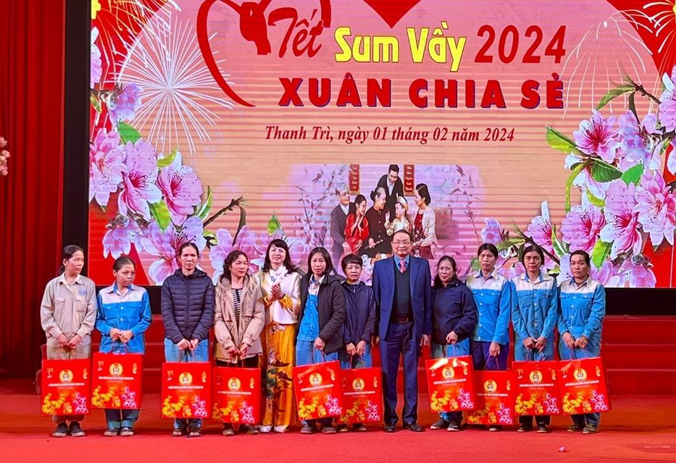 | 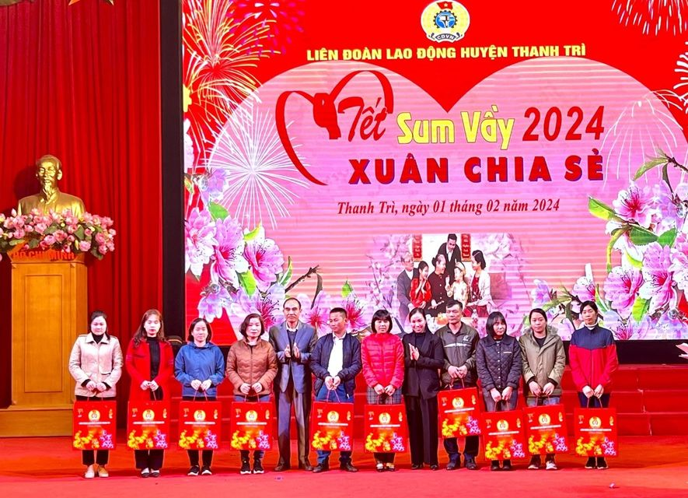
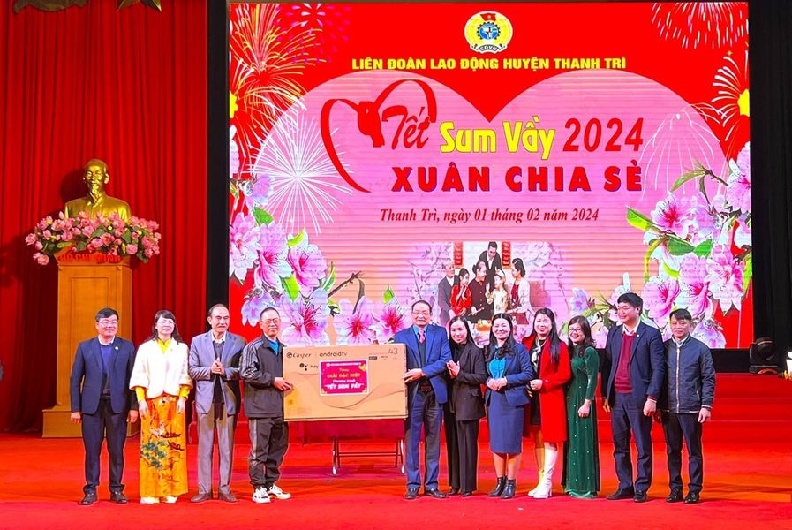 | 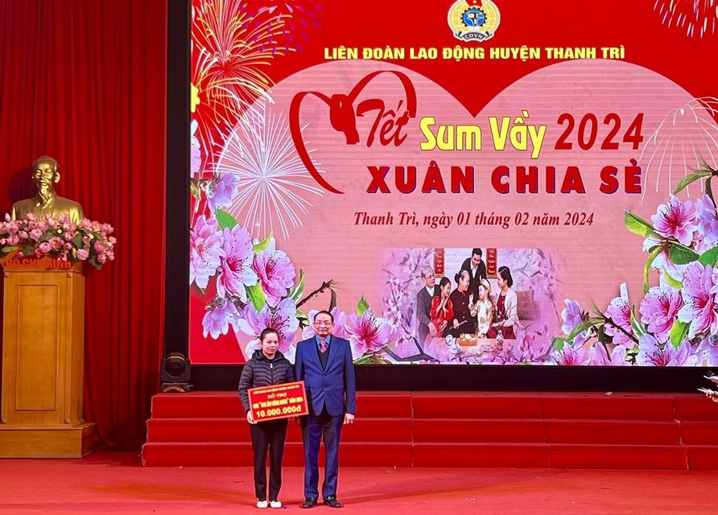
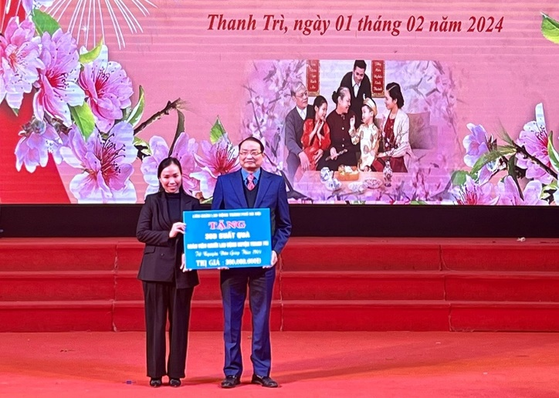 | 